**东北大学** **2025** **年硕士研究生招生考试** **考试大纲**

科目代码：859； 科目名称：综合英语

一、考试性质

综合英语是[050201]英语语言文学、[050211]外国语言学及 应用语言学（英语方向）专业硕士生入学考试的业务课。考试对 象为参加[050201]英语语言文学、[050211]外国语言学及应用语 言学（英语方向）专业 2025 年全国硕士研究生入学考试的准考 考生。

二、考试形式与考试时间

（一）考试形式： 闭卷，笔试。

（二）考试时间：180 分钟。

三、考查要点

（一 ）英国文学

1.古英语和中古英语文学

2.文艺复兴文学 3.十七世纪文学 4.十八世纪文学 5.浪漫主义文学

6.维多利亚时期文学 7.二十世纪文学

（ 二 ） 美国文学

1．殖民时期和革命时期文学

2．浪漫主义文学

3．现实主义文学

4．现代主义文学

5．战后美国文学

（三） 英语语言学

1．语言的性质、语言的特点和语言的功能

2．语言学的定义、研究范围和语言学的主要分支

3．英语发音学与音系学

4．词法与句法

5．语言的变化，包括发音、词汇、语法等方面

6．语言与认知、语言与思维之间的关系

7．语言与社会、文化之间的关系，跨文化交际学的基本概 念

8．语用学理论，语境与意义之间的关系

9．文学作品中的语言特征及研究视角

10．计算机辅助语言教学、语料库语言学的发展

11．主要的外语教学理论

12．主要的语言学流派及其主要观点和理论 附件 1：试题导语参考

第一部分：文学

一、简答题（3 小题，共30 分）

二、论述题（2 小题，共40 分） 第二部分：语言学

三、简答题（4 小题，共40 分）

四、论述题（2 小题，共40 分）

注：试题导语信息最终以试题命制为准 附件 2：参考书目信息

1.刘意青，刘炅.简明英国文学史.北京：外语教学与研究出 版社，2008 年 10 月.

2.童明.美国文学史.北京：外语教学与研究出版社，2008 年 6 月.

3.胡壮麟.语言学教程（第五版）.北京：北京大学出版社， 2017 年 4 月.

4.George Yule.语言研究（第二版）.北京：外语教学与研究 出版社，剑桥大学出版社，2000 年 8 月.

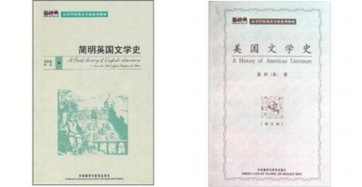

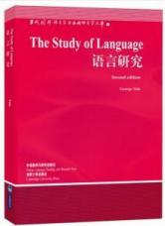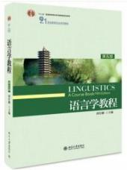

**以上信息仅供参考**